Жучева Татьяна Ивановна, воспитатель,

МАДОУ «Детский сад №99 г. Сыктывкара» Республики Коми

РАЗВИВАЮЩИЕ ИГРЫ С ЛЕГО
Конструкторы Лего на сегодняшний день незаменимые материалы для занятий в дошкольных учреждений. Дети любят играть в свободной деятельности. Игры с Лего - конструктором выступают способом исследования и ориентации ребенка в реальном мире. Дети учатся с момента рождения. Они прикасаются к предметам, берут их в руки, передвигают - и так исследуют мир вокруг себя. Для детей в возрасте от трех до шести лет основой обучения должна быть игра - в ее процессе малыши начинают подражать взрослым, пробовать свои силы, фантазировать, экспериментировать. Игра предоставляет детям огромные возможности для физического, эстетического и социального развития.
В данной статье приведена небольшая подборка игровых упражнений для детей дошкольного возраста.

МАТЕМАТИЧЕСКИЙ ЛЕГО-ПОЕЗД
Конструктор из блоков лего Duplo или аналоговый конструктор можно задействовать в игре, развивающей математические представления у дошколят. На каждой платформе-вагончике напишите числа от 1 до 10 и последовательно их соедините. Цифры будут подсказывать малышу, какой состав сколько должен везти кирпичиков лего. Помимо того, что ребенок будет учиться считать, запоминать порядковый счет и развивать мелкую моторику, он также визуально сможет определять, где больше кирпичиков, а где меньше. Одновременно в этой игре можно закрепить и лексико-грамматический строй: изучать числительные прилагательные (первый вагончик, второй, третий), склонять их по падежам (нет пятого вагончика, дадим четвертому вагончику кирпичик). Еще можно развивать внимательность и память: перепутались вагончики - поставь по порядку, потерялись вагончики - найди, какие, на этом вагончике верное количество кирпичиков или нет, и т.п."ЛЕГО- ЗМЕЙКА" Отличное упражнение на развитие зрительно-моторной координации: на длинном рулоне бумаги расставьте предметы типа кубиков или кирпичиков лего и попросите ребенка нарисовать змейку между ними так, чтобы не задеть. Задание можно выполнять как на горизонтальной, так и на вертикальной поверхности (предметы приклеить).
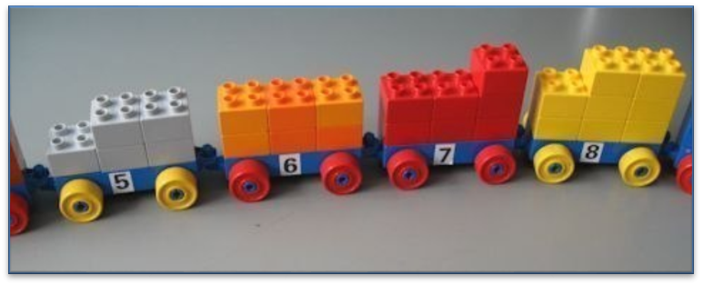

ЛЕГО-ШАХМАТЫ
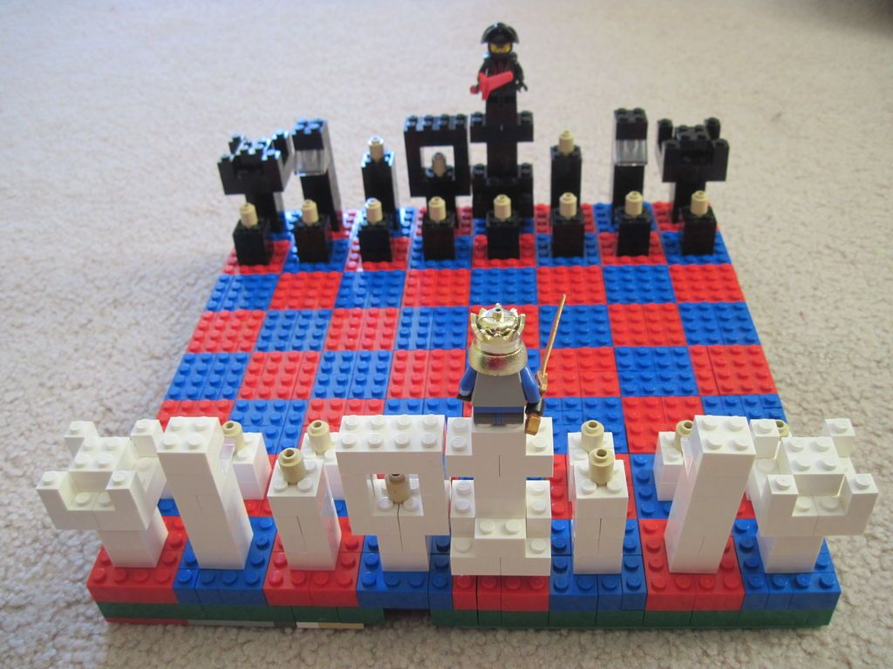
С мегатоннами деталей лего можно организовать шахматы. Занятие на весь день - ведь надо сначала собрать шахматное поле, а потом разобраться с фигурами. Должно быть что-то объединяющее у каждой команды. Если столько человечков нет, можно соорудить их из других мелких блоков. Правила могут быть классическими, а можно и свои придумать. В большинстве случаев, так обычно и происходит.

КРЕСТИКИ-НОЛИКИ ИЗ ЛЕГО.
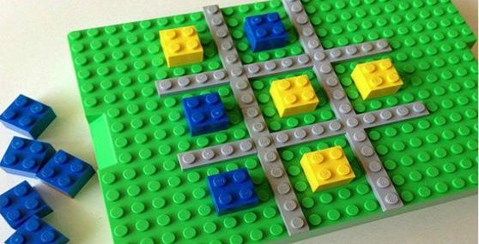
Все знают, как играть в крестики-нолики. В них можно играть везде и с чем угодно. Вариант с лего наверняка понравится детям. Нужно на лего-коврике сделать разметку игрового поля с помощью тонких лего-плашек, подобрать фишки двух цветов и начать игру!

ЧТО БОЛЬШЕ?
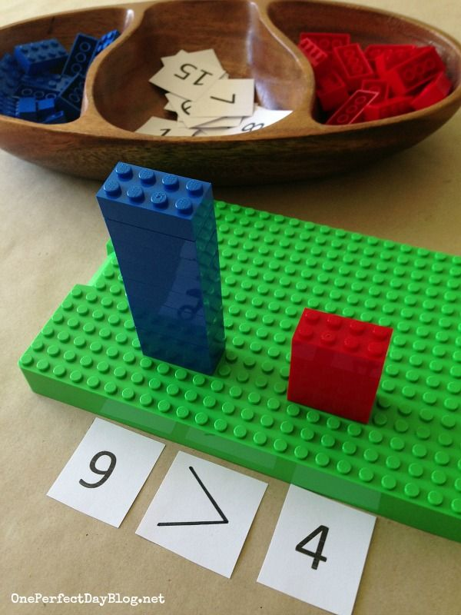
Эта забавная математическая игра поможет малышам наглядно представить, насколько число 5 больше числа 2. Начертите на листе бумаги квадраты под размер кубиков, которые у вас есть (пеноблоков или кирпичиков лего), напишите в квадратиках числа и вместе с малышом постройте башенки из соответствующего количества кубиков. Можете скрепить кубики на двусторонний скотч во временных целях, чтобы они не упали в самый неподходящий момент.

МАТЕМАТИКА С ЛЕГО
Из крупных деталей лего можно собрать практически все цифры. Предложите ребенку это сделать или помогите ему, если у него это еще не получается. А заодно решите и первые примеры.
ЛАБИРИНТ ИЗ ЛЕГО.
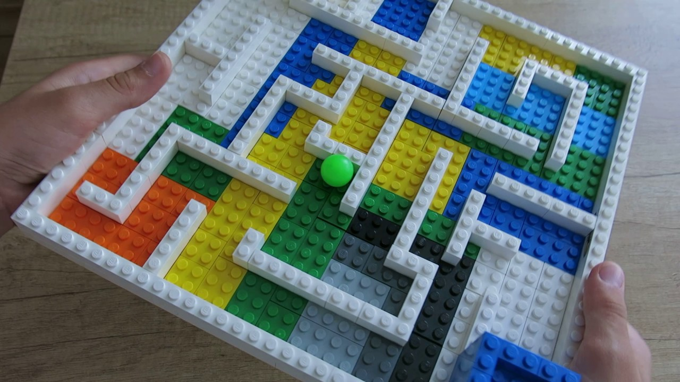
Один из самых простых способов построить лабиринт в домашних условиях – выложить его из деталей конструктора лего (крупных). Чтобы стенки были прочнее, нужно выкладывать их в два уровня. Вторым рядом скрепляйте первый. Можно положить на просторах лабиринта маленькие сюрпризы для странников, а на финише приз побольше. Зачем нужен такой лабиринт? Да просто для развлечения, развития координации, ведь можно по лабиринту не только ходить, но и мячик по нему катить.

УЧИМ СРАВНЕНИЕ С ЛЕГО
Сравнение чисел и понятие «больше», «меньше» и «равно» очень просто объяснить ребенку на наглядном примере. Приготовьте 1 большую платформу от конструктора Лего и много маленьких одинаковых деталей двух цветов. Также напишите на бумаге числа от 1 до 20 и знаки сравнения и вырежьте их. Игра начинается с того, что из кучи чисел ребенок выбирает два числа для сравнения. Далее он делает предположение, какое из чисел больше/меньше, кладя соответствующий знак между ними. Затем он проверяет свое предположение, построив две башни из блоков Лего согласно заданному их количеству. Правильный ответ найти очень легко, сравнив высоту построек.
РАЗВИВАЮЩИЕ КАРТОЧКИ С ЛЕГО
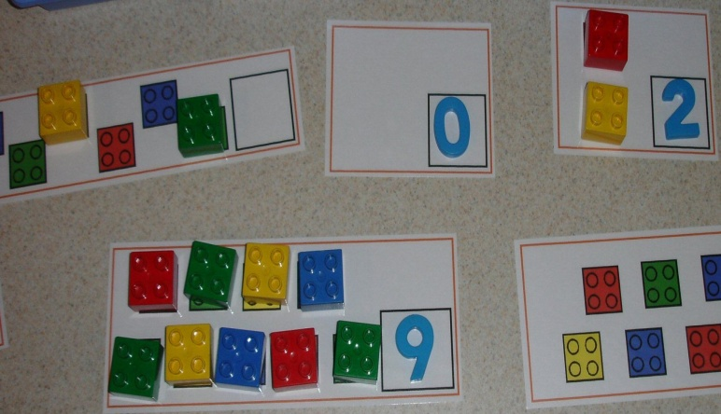
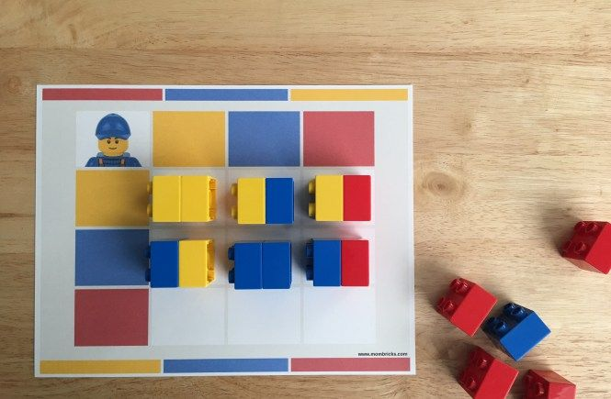
Лего легко превращается в развивающее пособие. Вам нужно заранее распечатать (а лучше и заламинировать) карточки с цветными схемами блоков лего, которые ребенку затем будет предложено воспроизвести на самом конструкторе. Это могут быть просто схемы на сортировку цветов, на повторение последовательностей. Деткам, которые уже учатся считать, подойдут математические карточки, примеры вы видите на фото.
